Załącznik nr 10 do SWZ

- Inwestycja finansowana lub dofinansowana ze środków Funduszu Przeciwdziałania COVID-19, zwanego dalej: „Funduszem”, jest oznaczona logo.
- Wzór logo.
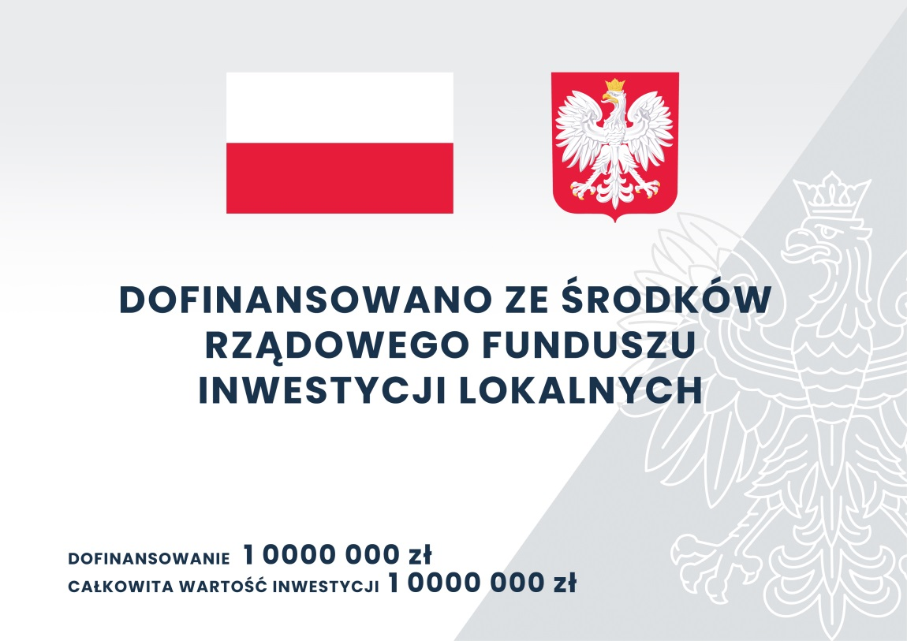

a) w polu „DOFINANSOWANIE” zamieszcza się odpowiednią kwotę dofinansowania ze środków Funduszu,
b) w polu „CAŁKOWITA WARTOŚĆ INWESTYCJI” zamieszcza się odpowiednią kwotę, stanowiącą wartość inwestycji.
- Logo zamieszcza się na tablicy informacyjnej oraz stronie internetowej urzędu jednostki samorządu terytorialnego, zwanej dalej: „jednostką”, która otrzymała środki z Funduszu.
- Na tablicy informacyjnej nie zamieszcza się innych niż logo znaków graficznych ani treści.
- Minimalny rozmiar logo umieszczonego na tablicy informacyjnej to 80 cm x 120 cm. Logo powinno wypełniać całą powierzchnię tablicy informacyjnej.
- Tablica musi być wykonana z materiału odpornego na działanie czynników atmosferycznych.
- Logo zamieszczone na tablicy informacyjnej powinno być widoczne i czytelne dla odbiorców.
- Tablicę informacyjną należy umieścić w momencie rozpoczęcia inwestycji. Jeżeli inwestycja rozpoczęła się przed uzyskaniem dofinansowania, tablicę umieszcza się bezpośrednio po otrzymaniu dofinansowaniu, jednak nie później niż dwa tygodnie od tej daty.
- Tablicę informacyjną należy umieścić na przedmiocie inwestycji lub w jej pobliżu, w miejscu ogólnodostępnym i dobrze widocznym.
- Jeśli prowadzone są prace budowalne w kilku lokalizacjach, należy ustawić tablice w każdej z tych lokalizacji.
- W przypadku inwestycji liniowych należy umieścić przynajmniej dwie tablice informacyjne na odcinku początkowym i końcowym.
- Tablica informacyjna powinna być wyeksponowana przez pięć lat od dnia otrzymania środków z Funduszu.

